Informe de Avance
Desarrollo Proyecto APT · Fase 2
Clancy's Rewards
Aplicación móvil de fidelización de clientes para Clancy's Cork
Estudiante: Andy Apolo Aravena Auquilen
Carrera: Ingeniería en Informática
Asignatura: Capstone (PTY4614), sección 001V
Docentes: Fabián Alcántara Guajardo y Paz Morales Saavedra
Sede: Duoc UC San Bernardo
Fecha de corte del avance: 28 de octubre de 2026

Índice
Resumen 3
Abstract 3
1. Resumen avance Proyecto APT 4
1.1 Resumen de avance y objetivos cumplidos 4
1.2 Metodología aplicada 4
1.3 Evidencias de avance y calidad 4
2. Monitoreo del Plan de Trabajo 6
3. Ajustes a partir del monitoreo 7
4. Conclusiones individuales (Individual conclusions) 9
5. Reflexión (Reflection) 9
6. Referencias 9
Anexo: evidencias del avance 11

Resumen
Clancy's Rewards es una aplicación móvil de fidelización para Clancy's, un pub y restaurante del centro de Cork, Irlanda, que hoy no tiene una forma digital de premiar a sus clientes frecuentes. La app reemplaza la tarjeta de sellos de papel por visitas validadas con un código QR de un solo uso que escanea el personal, y entrega al local un panel con indicadores. Está construida con React Native y Expo, una API REST en FastAPI y una base de datos MongoDB.
Este informe presenta el avance al 28 de octubre de 2026: el prototipo funcional, el repositorio público en GitHub con el código y la documentación, el backlog organizado en sprints y el manejo seguro de las credenciales. También describe los ajustes hechos a partir de la retroalimentación de la Fase 1, entre ellos la publicación también en App Store para iPhone, el estado de cada actividad del plan de trabajo y las acciones para las etapas que siguen: seguridad, despliegue en la nube, privacidad y publicación en Google Play y App Store.
Palabras clave: fidelización, aplicación móvil, código QR, Scrum, FastAPI, MongoDB.
Abstract
Clancy's Rewards is a mobile loyalty app for Clancy's, a pub and restaurant in Cork city centre, Ireland, which currently has no digital way to reward its regular customers. The app replaces the paper stamp card with visits validated through a single-use QR code that staff scan, and it gives the business a dashboard with key figures. It is built with React Native and Expo, a REST API in FastAPI and a MongoDB database.
This report presents the progress up to 28 October 2026: a working prototype, a public GitHub repository with the code and documentation, a backlog organised into sprints, and the secure handling of credentials. It also describes the adjustments made after the Phase 1 feedback, including a release on the App Store for iPhone users, the status of each activity in the work plan, and the next stages: security, cloud deployment, privacy and release on Google Play and the App Store.
Keywords: customer loyalty, mobile app, QR code, Scrum, FastAPI, MongoDB.

Guía2. Desarrollo Proyecto APT
Asignatura Capstone

1. Resumen avance Proyecto APT
A continuación, encontrarás distintos campos que deberás completar con la información solicitada.

Resumen de avance proyecto APT | 1.1 Resumen de avance y objetivos cumplidos  Entre agosto y mediados de octubre construí un prototipo funcional. Hoy funciona el flujo principal: registro con correo o con Google, tarjeta de socio, QR de un solo uso que dura tres minutos, escaneo del personal, suma de visitas y canje del premio en dos pasos. El panel de administración permite editar el menú real del local (43 platos), los premios, las promociones y el personal. La API tiene 39 endpoints y la base de datos 12 colecciones.  Después de presentar la Fase 1, el 15 de octubre, avancé en el Sprint 0 (configuración):  • Publiqué el repositorio en GitHub con el código del frontend, del backend y los entregables de la Fase 1.  • Saqué las credenciales del código: las claves y contraseñas iniciales se leen desde variables de entorno y el repositorio solo incluye un archivo .env.example sin valores reales.  • Eliminé un endpoint que permitía descargar el código fuente del servidor. Estaba planificado para el Sprint 1, pero lo adelanté porque el repositorio pasó a ser público.  • Registré el backlog en GitHub: cada sprint es un milestone y cada tarea un issue con etiquetas por tipo.  • Ordené el repositorio con la estructura y los nombres de archivo que pide la asignatura.  Desde el 26 de octubre estoy en el Sprint 1 (seguridad y confiabilidad), que termina el 6 de noviembre.  Estado de los objetivos específicos:  • OE1, analizar el proceso del local y definir requerimientos: cumplido. Los requisitos funcionales y no funcionales están documentados en el repositorio.  • OE2, diseñar la arquitectura y el modelo de datos: cumplido para el alcance actual (cliente-servidor en tres capas y 12 colecciones con índices).  • OE3, construir lo pendiente en sprints con Scrum: en curso (Sprint 0 terminado, Sprint 1 en curso).  • OE4, corregir vulnerabilidades y cumplir el RGPD: en curso. Las credenciales y el endpoint expuesto ya están resueltos; el resto corresponde a los Sprints 1 y 3.  • OE5, certificar el sistema con pruebas: no iniciado, planificado para el Sprint 3.  • OE6 (ajustado), desplegar en la nube y publicar en Google Play y App Store: no iniciado, planificado para el Sprint 2 y el cierre.
Objetivos | Se mantiene el objetivo general. Se ajusta el objetivo específico 6, que ahora es: desplegar la API y la base de datos en la nube y publicar la aplicación en Google Play y en App Store, partiendo por una prueba cerrada y TestFlight.  El ajuste responde a la retroalimentación de la Fase 1: en Irlanda el 47 % de los teléfonos usa iOS (StatCounter, 2026), así que publicar solo en Android dejaba fuera a casi la mitad de los clientes. Los otros cinco objetivos se mantienen.
Metodología | 1.2 Metodología aplicada  Se mantiene Scrum con sprints de dos semanas (Schwaber y Sutherland, 2020). Lo que ajusté fue la forma de planificar, a partir de la retroalimentación de la Fase 1: en lugar de detallar fechas y tareas, cada sprint tiene una meta y una razón para ir en ese orden. Primero va lo que impide publicar: la seguridad. Después la nube, porque Google Play exige a las cuentas nuevas una prueba cerrada de 14 días con al menos 12 testers (Google, s.f.). Luego la privacidad y las pruebas, que son requisito antes de abrir la app al público.  En la práctica, el backlog está en GitHub: cada sprint es un milestone y cada tarea un issue, con historias de usuario y estimación en puntos (13 por sprint). El avance se controla cerrando issues y cada cambio queda registrado en el historial de commits. Cada sprint termina con una revisión, con demo en un teléfono, y una retrospectiva. Como el proyecto es individual, asumo los roles de Product Owner, Scrum Master y desarrollador.  Ejemplo: el pedido de publicar también en iOS entró al backlog como tareas nuevas y se rebalanceó el Sprint 2, sin rehacer el plan.
Evidencias de avance | 1.3 Evidencias de avance y calidad  Las evidencias están en el repositorio público https://github.com/44ndy/clancys-rewards, organizadas según la estructura de la asignatura:  • Programación: código del frontend (React Native, Expo y TypeScript) y del backend (FastAPI). Muestra el sistema construido y su avance commit a commit.  • Almacenamiento de datos: modelo de datos en Fase 2/Evidencias de sistema/Base de datos, con las 12 colecciones, sus campos e índices. Muestra cómo se guardan visitas, canjes y QR.  • Documentación: matriz de requisitos en Excel (28 requisitos con criterios de aceptación), arquitectura, backlog por sprint y plan de publicación en iOS en Fase 2/Evidencias de documentación. Muestran el análisis y el diseño.  • Sistema funcionando: capturas del flujo completo en Fase 2/Evidencias de sistema/Aplicación, y la demo en vivo de la presentación de avance.  • Gestión: milestones e issues del backlog en GitHub, que muestran la aplicación de Scrum.  Para resguardar la calidad apliqué prácticas de la disciplina: variables de entorno y ningún secreto en el repositorio (Wiggins, 2017); contraseñas con bcrypt y sesiones con JWT; permisos por rol en el servidor; validación de datos con modelos tipados; QR con vencimiento automático; y OWASP Mobile Top 10 como referencia (OWASP Foundation, 2024).

2. Monitoreo del Plan de Trabajo
Examina cuidadosamente tu plan de trabajo, enfocándote especialmente en la columna de estado de avance y ajustes.

Plan de Trabajo
Competencia o unidades de competencias | Actividades | Recursos | Duración de la actividad | Responsable | Observaciones | Estado de avance | Ajustes
Gestionar proyectos informáticos | Análisis y definición del proyecto | GitHub, Word | 2 semanas (12 – 23 oct) | Andy Aravena | Facilitó el acceso directo al local. Dificultó el inicio tardío de la fase. | Completado. Presentado el 15 de octubre. | Planificación simplificada según la retroalimentación: metas por sprint y justificación del orden.
Desarrollar una solución de software | Sprint 0: configuración (repositorio, variables de entorno, backlog, bitácora y autorización de marca) | Git, GitHub, VS Code | 1 semana (19 – 23 oct) | Andy Aravena | Facilitó tener el prototipo listo. El repositorio público obligó a revisar la seguridad antes. | Completado: repositorio, variables de entorno y backlog. Con retraso: solicitud escrita de autorización de marca. | Se adelantó la eliminación del endpoint expuesto. La rotación de claves pasa al Sprint 2. Se usa la bitácora de la asignatura.
Resolver vulnerabilidades sistémicas | Sprint 1: seguro y confiable (CORS, límite de intentos, confirmaciones, mensajes de error, botones del panel) | FastAPI, React Native, Expo | 2 semanas (26 oct – 6 nov) | Andy Aravena | Las vulnerabilidades ya estaban identificadas en la Fase 1. | En curso, según lo planificado. | Una tarea menos: el endpoint expuesto ya se resolvió en el Sprint 0.
Diseñar la arquitectura de sistemas | Sprint 2: en la nube, Android e iOS (API y base de datos con HTTPS en Europa, login con Google y con Apple, prueba cerrada y TestFlight) | Render o Railway, MongoDB Atlas, EAS, Google Play Console, Apple Developer Program | 2 semanas (9 – 20 nov) | Andy Aravena | La prueba cerrada y la cuenta de Apple deben partir a tiempo. Facilita que EAS compile iOS sin Mac. | No iniciado (según plan). | Se agregan las tareas de iOS por la retroalimentación docente y la rotación de claves. Las imágenes en la nube pasan al Sprint 3.
Construir modelos de datos | Sprint 3: privacidad y control (consentimiento, exportar y borrar cuenta, registro por empleado) | MongoDB, FastAPI, Expo | 2 semanas (23 nov – 4 dic) | Andy Aravena | Requiere ajustar el modelo sin perder datos. | No iniciado (según plan). | Se suman la ficha de App Store (privacidad y permisos) y la tarea de imágenes en la nube.
Realizar pruebas de certificación | Pruebas automatizadas (pytest, Jest y Maestro) | pytest, Jest, Maestro | Dentro del Sprint 3 | Andy Aravena | La suite de pruebas del prototipo estaba desactualizada. | No iniciado (según plan). | Sin ajustes.
Realizar pruebas de certificación | Prueba de usuario con el personal y correcciones | Teléfonos Android, guion de tareas | 1 semana (7 – 11 dic) | Andy Aravena | Facilita contar con usuarios reales en el local. | No iniciado (según plan). | Se prueba también en iPhones, con TestFlight.
Gestionar proyectos informáticos | Cierre: informe final, manual de uso y presentación | Word, PowerPoint, video de la app | 1 semana + exámenes | Andy Aravena | La diferencia horaria complica las actividades presenciales. | No iniciado (según plan). | Se suma el envío a revisión de Apple. Las fechas se alinean con el calendario de la asignatura.
Estados según la guía: Completado (verde), En curso (amarillo), Con retraso (rojo) y No iniciado (blanco). Fecha de corte: 28 de octubre de 2026.

3. Ajustes a partir del monitoreo
Profundiza en las observaciones de tu plan de trabajo. Analiza las actividades planificadas y señala qué aspectos facilitaron u obstaculizaron la ejecución del plan. Plantea cómo abordaste y/o abordarás los obstáculos. Por último, señala los ajustes que realizaste al plan de trabajo a partir de este análisis.

Factores que han facilitado y/o dificultado el desarrollo de mi plan de trabajo:
Facilitadores
• El prototipo ya tenía el flujo principal funcionando antes de empezar los sprints, así que el trabajo se centró en llevarlo a producción.
• Trabajo en el local, lo que me da contacto directo con el personal para validar requerimientos y probar.
• Las herramientas son gratuitas o de bajo costo (GitHub, Expo, MongoDB, planes gratuitos de hosting).
• La retroalimentación de la Fase 1 fue concreta y me permitió ordenar el plan rápido.
• Como la app está hecha con Expo, la versión de iOS se compila en la nube con EAS Build, sin necesidad de un Mac.
Dificultades y acciones
• Comencé la Fase 1 más tarde que el curso, con autorización del docente. Acción: adelanté el Sprint 0 a la misma semana de la entrega de la Fase 1 para recuperar tiempo.
• Estudio y trabajo en paralelo desde Irlanda, con diferencia horaria con Chile. Acción: divido el trabajo en tareas chicas dentro de GitHub, para avanzar en bloques cortos sin perder el hilo, y dejo todo el avance en el repositorio para que se pueda revisar en cualquier momento.
• Algunas actividades de la asignatura son presenciales en la sede. Acción: coordinar con la docente una conexión online y mostrar el avance con la demo y el repositorio.
• Al publicar el repositorio apareció un riesgo de seguridad no previsto para esa semana. Acción: adelanté la eliminación del endpoint expuesto y la limpieza de credenciales antes de subir el código.
• No tengo Mac ni iPhone para la versión de iOS. Acción: compilar en la nube con EAS Build, probar con TestFlight en iPhones del personal y de conocidos, y arrendar un Mac por horas solo si aparece un error que lo necesite.

Actividades ajustadas o eliminadas:
• Planificación simplificada. Por la retroalimentación de la Fase 1, el plan se presenta por metas de sprint y con la razón de su orden, sin detallar cada fecha. Así es más fácil de seguir y de ajustar.
• Eliminación del endpoint expuesto, del Sprint 1 al Sprint 0. El repositorio pasó a ser público y ese endpoint permitía descargar el código del servidor; no era seguro esperar.
• Rotación de claves, del Sprint 0 al Sprint 2. Las claves de producción se generan al crear el ambiente en la nube; rotarlas antes no protege nada porque la app todavía no está publicada.
• Formato de bitácora. En lugar de crear un formato propio, uso la bitácora entregada por la asignatura.
• Ramas de Git. En el Sprint 0 trabajé en la rama principal con commits pequeños, por ser un solo desarrollador. Desde el Sprint 1, cada historia de usuario se desarrolla en su propia rama y se integra al terminarla.
• Estructura del repositorio. Se reorganizó con las carpetas y los nombres de archivo que exige la asignatura (Fase 1, Fase 2 y Fase 3).
• Publicación también en App Store (iOS). Por la retroalimentación docente: en Irlanda el 47 % de los teléfonos usa iOS (StatCounter, 2026). Se agregan la cuenta de Apple Developer Program (99 USD al año), el inicio de sesión con Apple, que Apple exige si la app ofrece login con Google (Apple, s.f.-b), el build de iOS con EAS y TestFlight, y la ficha de App Store. El costo total para publicar pasa de 35 a 54 USD a 134 a 183 USD. Para no sobrecargar el Sprint 2, la tarea de imágenes en la nube pasa al Sprint 3. El detalle está en Plan_publicacion_iOS.md.

Actividades que no has iniciado o están retrasadas:
• Solicitud escrita de autorización para usar la marca del local (Sprint 0): con retraso. Quedó pendiente mientras se priorizó publicar el repositorio que pidió la docente. Estrategia: entregar la solicitud por escrito a la administración del local antes del 5 de noviembre. Mientras no esté la autorización, la marca se usa solo en el ambiente de desarrollo y no se publica nada con ella.
• Sprint 2, Sprint 3, pruebas y cierre: no iniciados. No están atrasados; comienzan en las fechas del plan. El riesgo principal es que un atraso del Sprint 1 empuje la prueba cerrada de Google Play, por eso el Sprint 1 es la prioridad hasta el 6 de noviembre.

4. Conclusiones individuales (Individual conclusions)
So far, the project is on schedule. The prototype already covers the main flow, and Sprint 0 gave the project a solid base: version control, a public repository, a backlog in GitHub and no secrets in the code.
The most useful change was a simple one. Putting every task in GitHub as an issue made the plan easy to follow and easy to adjust, and it shows the progress without extra reports. The main risk now is time: Sprint 2 has to start on time because Google Play asks for a 14-day closed test before release, so the security work in Sprint 1 cannot slip. I also need to get the written permission from the venue before the app is published.
After the Phase 1 feedback, the app will also be released on the App Store, because almost half of the phones in Ireland use iOS. Since the app is built with Expo, the iOS version can be compiled in the cloud, so I do not need a Mac. The main new costs are the Apple developer account and an extra sign-in option with Apple.
5. Reflexión (Reflection)
This phase showed me that building features is only part of the job. When the repository became public, I had to think about what should never be in it, like passwords or an endpoint that exposed the source code. I also learned to plan in a simpler way: the Phase 1 feedback made me focus on goals and reasons instead of dates.
Working alone and from Ireland is hard, because I study and work at the same time. At the same time, it pushed me to keep everything documented in GitHub, so anyone can check the progress at any moment. In the next sprints I want to improve my testing, which is the area where I feel less confident.
6. Referencias
Apple. (s.f.-a). Apple Developer Program: enrollment. https://developer.apple.com/programs/enroll/
Apple. (s.f.-b). App Store Review Guidelines. https://developer.apple.com/app-store/review/guidelines/
Expo. (s.f.). Pricing. https://expo.dev/pricing
Google. (s.f.). Requisitos de prueba de apps para cuentas de desarrollador personales nuevas. Ayuda de Play Console. https://support.google.com/googleplay/android-developer/answer/14151465
OWASP Foundation. (2024). OWASP Mobile Top 10. https://owasp.org/www-project-mobile-top-10/
Parlamento Europeo y Consejo de la Unión Europea. (2016). Reglamento (UE) 2016/679, Reglamento General de Protección de Datos. Diario Oficial de la Unión Europea, L 119.
Project Management Institute. (2017). Guía de los fundamentos para la dirección de proyectos (Guía del PMBOK) (6.ª ed.). Project Management Institute.
Schwaber, K. y Sutherland, J. (2020). La Guía Scrum. https://scrumguides.org
Sommerville, I. (2011). Ingeniería de software (9.ª ed.). Pearson.
StatCounter. (2026). Mobile operating system market share Ireland. https://gs.statcounter.com/os-market-share/mobile/ireland
Wiggins, A. (2017). The Twelve-Factor App. https://12factor.net
Anexo: evidencias del avance
Capturas de la app funcionando en el prototipo. Las capturas completas, el código y la documentación están en el repositorio: https://github.com/44ndy/clancys-rewards
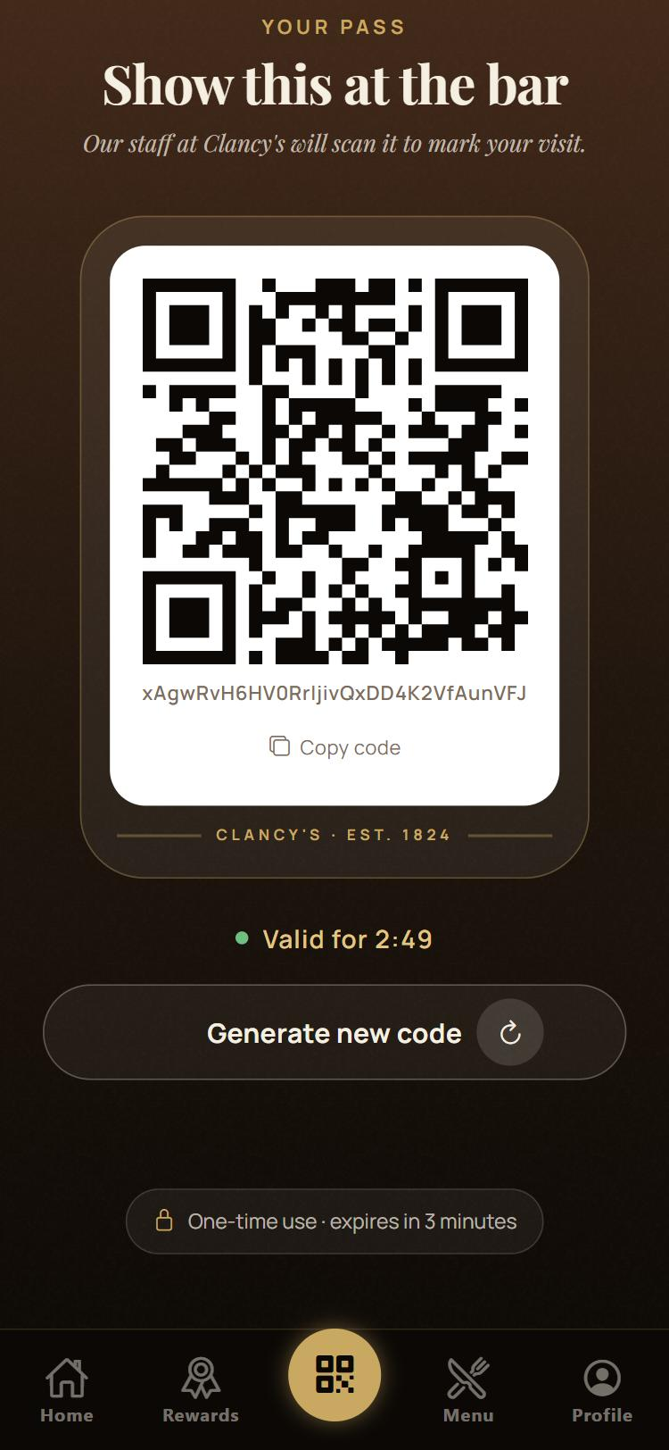 | 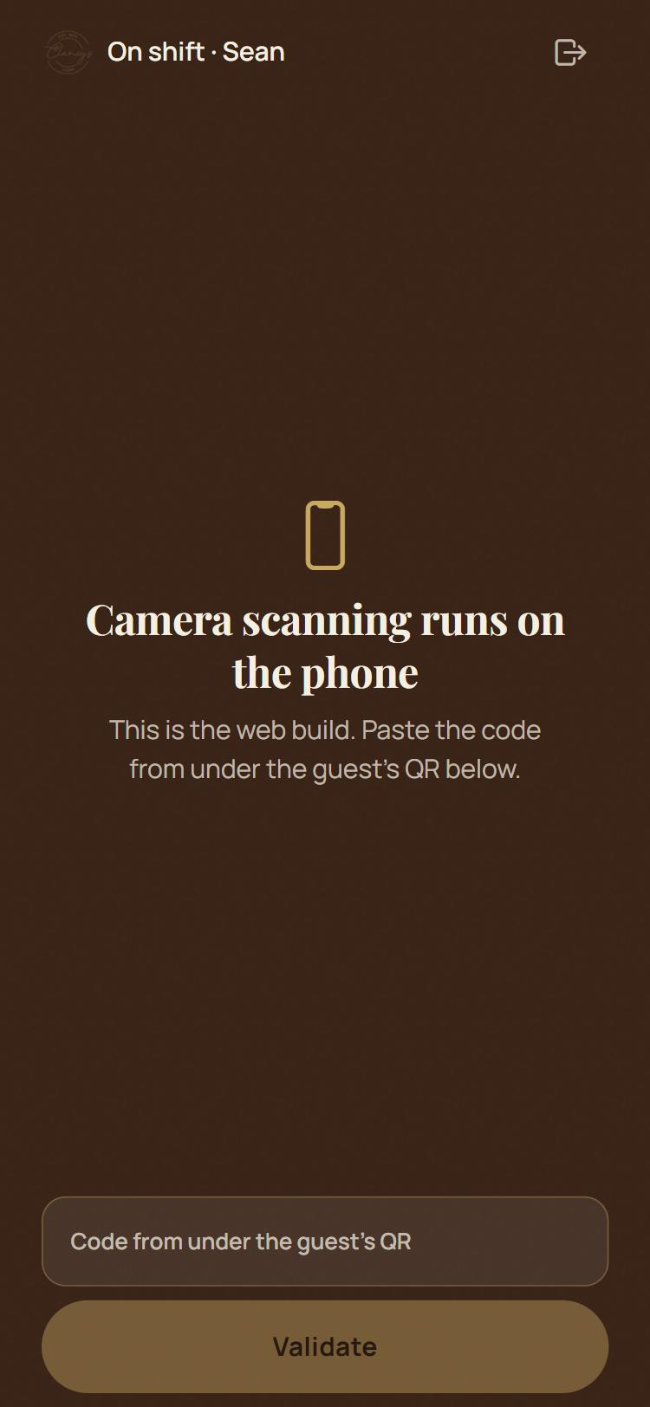 |  | 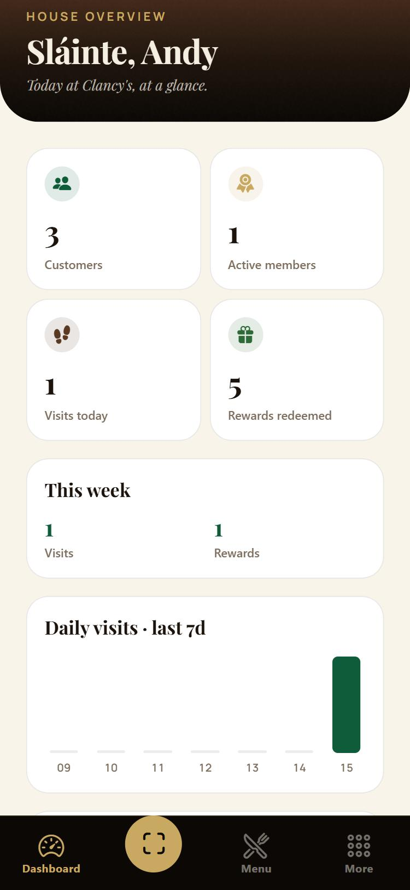
Figura 1. QR de un solo uso del cliente. | Figura 2. Escáner del personal. | Figura 3. Visita sumada. | Figura 4. Panel del administrador.

En caso de que el Proyecto APT sea grupal, en esta columna deben indicar el nombre de los responsables de cada tarea o actividad. Esto posteriormente permitirá diferenciar la evaluación por cada integrante.

